**ЗАДАЧА 2.** Расчет линейной цепи постоянного тока методом активного двухполюсника (эквивалентного генератора).

Методом активного двухполюсника определить ток, протекающий через один из резисторов цепи, схема которой представлена на рисунке 4. Номер схемы и числовые данные к расчету приведены в таблице 4. Наименование резистора, ток которого подлежит определению, приведено в таблице 4.

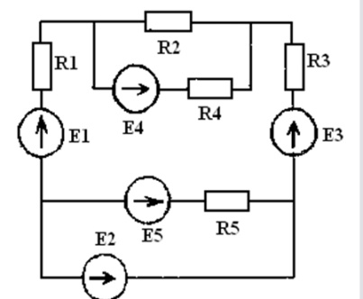  
Таблица 3

|  |  |  |  |  |  |  |  |  |  |  |  |
| --- | --- | --- | --- | --- | --- | --- | --- | --- | --- | --- | --- |
| Номер личного варианта | Номер схемы | Значения ЭДС, В | | | | | Сопротивления, Ом | | | | |
| E1 | E2 | E3 | E4 | E5 | R1 | R2 | R3 | R4 | R5 |
| 1 | 2 | 3 | 4 | 5 | 6 | 7 | 8 | 9 | 10 | 11 | 12 |
| 16 | 4 | 20 | 24 | 28 | 32 | 36 | 2 | 3 | 2 | 4 | 6 |

Таблица 4

|  |  |  |  |  |  |
| --- | --- | --- | --- | --- | --- |
| Номер группового варианта |  |  |  | 4 |  |
| Резистор, в котором требуется определить ток |  |  |  | R4 |  |

МЕТОДИЧЕСКИЙ УКАЗАНИЯ И ПРИМЕР РАСЧЕТА

Решение данной задачи рассматривается на примере цепи, представленной на рисунке 5, в которой , , , ; , , , . Требуется определить ток в резисторе .

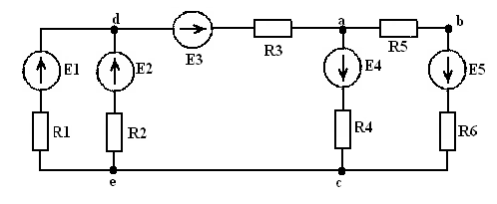

Рисунок 5

Решение данной задачи осуществляется в 4 этапа:

1. Заданная цепь разделяется на активный двухполюсник и его нагрузку. В данной цепи нагрузкой является резистор , а вся остальная часть цепи – активным двухполюсником;
2. Определяется напряжение холостого хода  на зажимах активного двухполюсника;
3. Определяется входное сопротивление  пассивной части активного двухполюсника;
4. Определяется искомый ток , протекающий через резистор .

Напряжение  определяется в следующем порядке. Вычерчивается схема активного двухполюсника при холостом ходе (рисунок 6). Определяются тока холостого хода ,, активного двухполюсника методом двух законов Кирхгофа. Для этого составляется и решается система трех уравнений и неизвестными точками ,,:

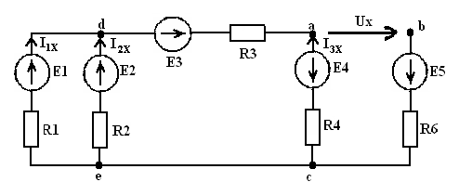

Рисунок 6

;

;

.

Подставив в данную систему уравнений числовые значения и решив ее, получаем: ; ; . Определяется напряжение  из решения уравнения, которое составляется по второму закону Кирхгофа для контура abca: ; .

Сопротивление  определяется в следующем порядке. Вычерчивается схема пассивной части активного двухполюсника (рисунок 7), которая получается из схемы активного двухполюсника путем исключения из нее источников ЭДС. Сопротивление  представляет собой

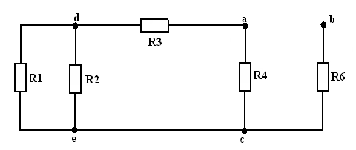

Рисунок 7

эквивалентное сопротивление цепи, схема которой приведена на рисунке 7. Оно определяется в 2 этапа:

1. Определяется эквивалентное сопротивление  части цепи, расположенной слева от узлов a и c:



1. Определяется сопротивление :



Искомый ток  определяется по формуле:

